津波断層ケース１のシミュレーション

断層パラメータのデータが公表されていない※１ため以下の公開資料から初期水位変化を抽出した。

※１「南海トラフの巨大地震モデル検討会において検討された震度分布・浸水域等に係るデータ提供について」
http://www.bousai.go.jp/jishin/nankai/model/data_teikyou.html
で有料で入手は可能。

参照した資料は
南海トラフ巨大地震の被害想定（第二次報告）について
http://www.bousai.go.jp/jishin/nankai/nankaitrough_info.html
にあるPDFドキュメント
•津波断層モデル編 津波断層モデルと津波高・浸水域等について_津波計算結果_(津波高等)_破壊伝播図
http://www.bousai.go.jp/jishin/nankai/taisaku/pdf/20120829_2nd_report02.pdf
を参考にした。
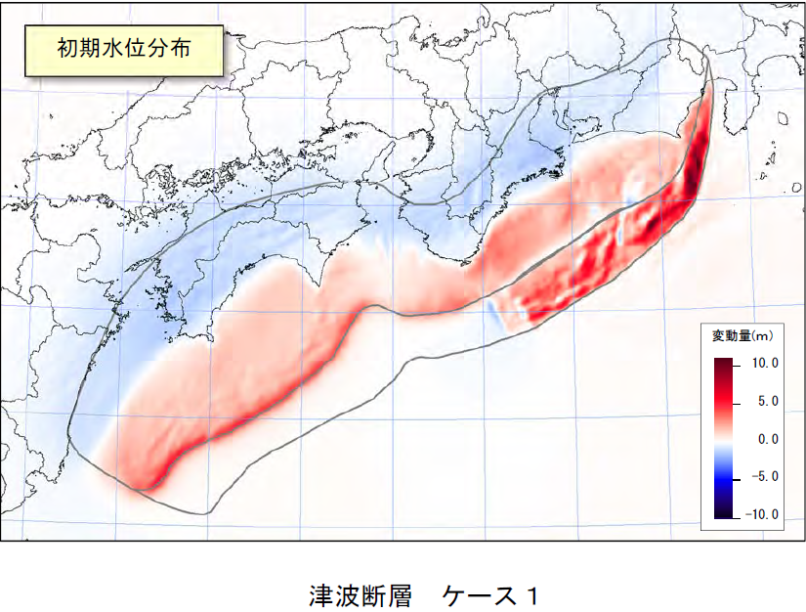

データ抽出は各時間ごとの津波断層破壊伝播図をキャプチャして画像を保存する。
画像を右クリックして画像コピーで取得できる。
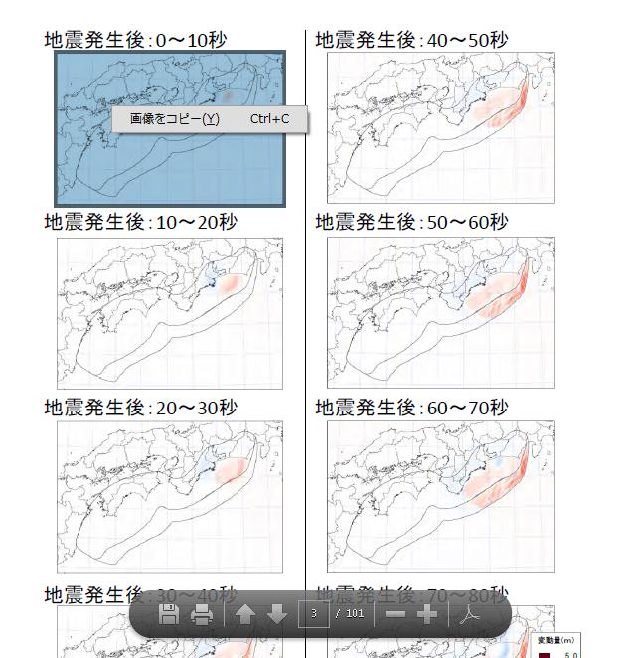
例えば0～10秒では以下の画像が取得できる。
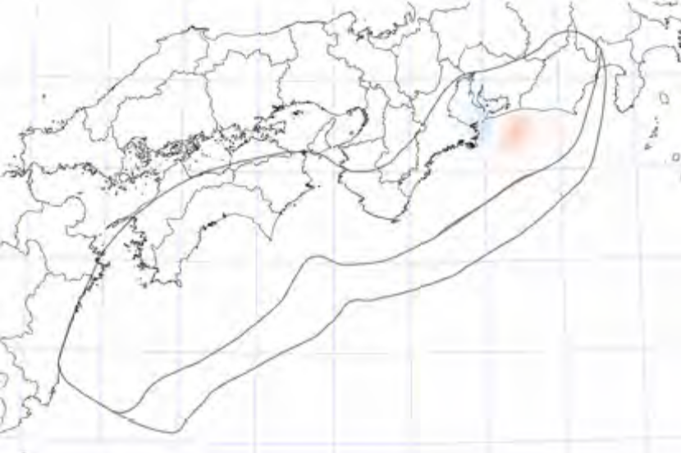

この画像から隆起沈降を示す赤・青を抽出する。
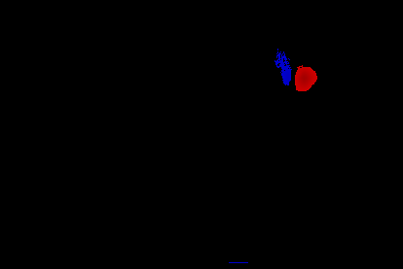
Gimp等の画像編集ソフトを使用して無意味なデータを削除したり穴埋め等を実施。
画像はシミュレーションに必要な数値データ(CSV)に変換する。

